新 书 推 荐
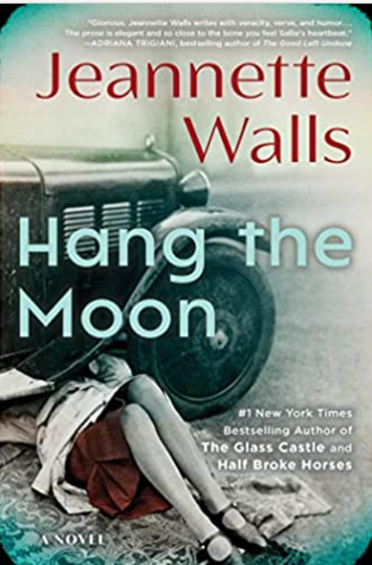
中文书名：《挂月亮》
英文书名：HANG THE MOON
作 者：Jeannette Walls
出 版 社：Scribner
代理公司：WME/ANA/Lauren
页 数：368页
出版时间：2023年3月
代理地区：中国大陆、台湾
审读资料：电子稿
类 型：文学小说
版权已授：德国、挪威、以色列
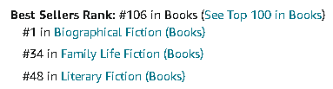
*An Amazon Best Book of April 2023
*Named a Most Anticipated Book of 2023 by Oprah Daily, Elle, and LitHub
*A LibraryReads Pick for March 2023!
*An April 2023 IndieNext Pick

内容简介：

本书来自珍妮特·沃尔斯（Jeannette Walls），《纽约时报》畅销书排名榜首的《玻璃城堡》（GLASS CASTLE）一书的作者，讲述了一位在弗吉尼亚州禁酒年代不屈不挠的年轻女子的故事。

大多数人认为莎莉·金凯德（Sallie Kincaid）是个无足轻重的人。但莎莉有其他计划。

莎莉·金凯德是小镇上最有魅力的金凯德公爵的女儿。莎莉出生于20世纪之交，过着舒适、受到优待的生活，她几乎不记得母亲在与公爵的一次激烈争吵中去世的事。到她八岁的时候，公爵已经再婚，生了一个儿子，埃迪（Eddie）。莎莉像她的父亲一样足智多谋，而埃迪则像他母亲一样谨小慎微。当莎莉试图让年轻的埃迪变得更像他们的父亲时，她的大胆训练导致了一场事故，莎莉被赶了出去。

九年后，她回来了，决心重新夺回自己在家庭中的地位。这比莎莉想象的要复杂得多，她进入了一个充满冲突、无法无天的世界。莎莉面对隐藏在大宅阴影下的秘密和丑闻，在家族和镇上的派系中游刃有余，最终成为一个大胆、有时鲁莽的私酒商。

你会爱上莎莉·金凯德（Sallie Kincaid），一个活泼无畏、惊慌失措、身心俱疲、拒绝被抓的年轻女子。

作者简介：

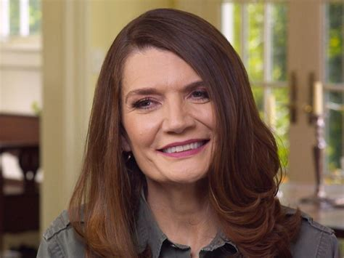
珍妮特·沃尔斯（Jeannette Walls）毕业于巴纳德学院，是纽约的一名记者。她的回忆录《玻璃城堡》（THE GLASS CASTLE）八年多来一直是《纽约时报》的畅销书。她还是《纽约时报》畅销书《银色之星》（THE SILVER STAR）和《半驯之马》（HALF BROKE HORSES）的作者，该书被《纽约时报书评》编辑评为2009年十大畅销书之一。沃尔斯和她的丈夫、作家约翰·泰勒（John Taylor）住在弗吉尼亚州的乡村。

媒体评价：

“《挂月亮》是珍妮特·沃尔斯的杰作。年轻的莎莉·金凯德聪明而敏捷，她是她父亲勇敢的女儿，也是她母亲易受伤害、失落的孩子。沃尔斯用真实、热情和幽默的笔触，描述了弗吉尼亚山区的人们的复杂性、错综复杂的家庭关系和爆炸性的浪漫关系。这部小说是一部惊险之旅，横贯了禁酒令和美国南部的变化，在那里，小贩和机会主义者、堕落的女性和正直的道德主义者将他们的秘密藏在了坟墓里。这部小说优雅、引人共鸣，你能感觉到莎莉的心跳。非常好。”
----阿德里亚娜·特里吉亚尼（Adriana Trigiani），畅销书THE GOOD LEFT UNDONE的作者

感谢您的阅读！
请将反馈信息发至：版权负责人
Email：Rights@nurnberg.com.cn
安德鲁·纳伯格联合国际有限公司北京代表处
北京市海淀区中关村大街甲59号中国人民大学文化大厦1705室, 邮编：100872
电话：010-82504106, 传真：010-82504200
公司网址：http://www.nurnberg.com.cn
书目下载：http://www.nurnberg.com.cn/booklist_zh/list.aspx
书讯浏览：http://www.nurnberg.com.cn/book/book.aspx
视频推荐：http://www.nurnberg.com.cn/video/video.aspx
豆瓣小站：http://site.douban.com/110577/
新浪微博：安德鲁纳伯格公司的微博_微博 (weibo.com)
微信订阅号：ANABJ2002


